ОПИСАНИЕ МЕТОДИЧЕСКОЙ РАЗРАБОТКИ ЗАНЯТИЯ

- Название: Обобщающий урок по географии «Материки и океаны»

- Краткая аннотация: Организация деятельности с детьми, имеющими ограниченные возможности здоровья, имеет ряд особенностей. Необходимо учитывать специфику развития этих детей в выборе форм и методов работы. Данный урок построен таким образом, чтобы обучающиеся имели возможность повторить материал по географическому положению и природе материков. В ходе урока производится частая смена видов деятельности, в результате чего дети могут проявить себя при выполнении коллективного, группового либо индивидуального задания. С целью активизации мыслительной функции мозга использован прием создания проблемной ситуации, работа с картой способствует развитию памяти, а коррекция речи осуществляется при составлении рассказа. Заключительный этап урока содержит задание, позволяющее закрепить навыки работы с компьютером. Особое внимание в процессе обучения и воспитания детей следует уделять здоровье сберегающим технологиям. Поэтому в урок включены гимнастика для глаз, физминутка для снятия напряжения с мышц спины и шеи. Благоприятный психологический климат создает игровая ситуация. Роль учителя заключается в организации различных форм работы учеников, а при необходимости – в оказании помощи.
- Учебный предмет: География.
- Уровень образования школьников: 8 класс VIII вида.
- Форма учебной работы: классно-урочная.
- Полное описание разработки:

Цели:
- повторить основные сведения о расположении материков, особенностях климата, наиболее характерных представителях флоры и фауны;
- расширить образные представления о природе и населении земного шара, используя возможности компьютерного кабинета школы;
- закрепить навыки работы с компьютером;
- коррекция памяти, внимания, речи детей.

Оборудование:
карта полушарий, раздаточный материал, слайды, заготовка для информационной карты

Ход урока

- Организационный момент
(приветствие, положительный настрой на успешную работу на уроке).

- Много времени мы уделили изучению океанов и материков.
Сегодня на уроке нам предстоит решить важнейшие задачи –
- вспомнить названия материков и океанов,
- географическое положение материков
- и особенности климата материков;
- назвать наиболее характерных представителей флоры и фауны;
- посмотреть, какие люди населяют материк (представители рас)

Приготовились?
Начинаем работу.

Известно, что Мировой океан разделен материками на океаны.
- Сколько их?
- Приведите названия.

Ответ: 4: Тихий, Атлантический, Индийский, Северный Ледовитый.

- Сколько на Земле материков?

Ответ: 6

Перед вами карточки с названиями материков.
- Поместите каждую карточку на настенную карту
( соответствие: название – материк)

А теперь подробнее поговорим о самом жарком материке.
- Как называется этот материк?
- Почему я назвала его самым жарким?

Ответ: Африка. Материк расположен в восточном полушарии, почти посередине его пересекает экватор.

В Африке благоприятные условия для произрастания различных растений.
Слайд

Множество животных.
Слайд
Люди, которые там живут – представители негроидной расы.
Слайд

Вывод:
В силу своего географического положения Африка – самый жаркий материк с большим количеством видов животных и растений, большая часть населения – негры.
Слайд

Физминутка
(упражнения для снятия напряжения мышц шеи; гимнастика для глаз)

До следующего материка, о котором сейчас пойдет речь, мореплавателям пришлось плыть через весь Атлантический океан.
- Вы уже догадались, о каком материке я говорю?

Ответ: Северная Америка. Расположен западном полушарии к северу от экватора. Основная часть материка лежит в умеренном климате.
Южная Америка расположена в западном полушарии к югу от экватора.
Поэтому условия сильно отличаются, что оказывает влияние на растительность и животный мир.
Слайд

Слайд

Там живут представители всех рас.
Слайд

Вывод:
Географическое положение материка определяет его природные особенности. Так, в Северной Америке растут хвойные деревья, а в Южной – тропические леса.

Это материк вечного холода и льда, там абсолютно странно ведет себя стрелка компаса.
- Где странно ведет себя стрелка компаса?

Ответ: В Антарктиде, это материк, расположенный на Южном полюсе, покрыт толстым слоем льда. ( в момент рассказа демонстрируются слайды)
Заключение: в условиях, где температура воздуха от -30 до – 80 жизнь невозможна, только у побережья водятся животные.

Самостоятельная работа
в парах

Перед вами множество различных карточек (картинки животных, растений, флаги, названия городов).
Предлагаю разместить все это на картах материков.
После выполнения работы остаются карточки, которые нельзя поместить ни на один из заданных материков.

- Куда следует определить эти предметы?

Создание проблемной ситуации
(разрешение проблемы коллективно)

Ребята, сегодня у нас на уроке присутствуют гости.
А я совсем забыла вас предупредить, что они не являются жителями Евразии, они с другого континента (Австралия).

- Как же нам разъяснить им про то место, где мы живем?

Я предлагаю составить для них всем вместе рассказ.

Демонстрация  флага, герба и  прикрепление  на карту названий | «Мы живем на континенте Евразия. Это самый большой материк земного шара. Он расположен в восточном полушарии к северу от экватора. Этот материк разделен на две части света. – Европу и Азию. Граница между ними проходит по восточному склону Уральских гор.  Мы живем в самом большом государстве, которое называется Российская Федерация (Россия). Наш флаг имеет три цвета: белый, красный, синий. Столица нашей страны – город Москва. Россия – огромная страна, она располагается в двух частях света: меньшая часть – в Европе, большая – в Азии.  Мы живем в азиатской части на большой равнине, которая называется Западно-Сибирская низменность, в городе Томске, рядом с большой рекой, которая называется Обь. Нашему городу более 400 лет».

Вы показали свое умение работать в группах.
Следующее задание будет индивидуально.

Выполнение тестовой работы

3.Вот мы и повторили основные сведения о материках.

В заключении предлагаю вам заполнить информационную карту для тех, кто отправиться в путешествие. Используя схему, создайте информационную карту для каждого материка, выбрав сведения, характерные для данного материка.
Работа выполняется на компьютере каждым учащимся индивидуально.
Схема создания информационной карты см. в приложении 1.

- Подведение итогов.
Выставление оценок.

Схема создания информационной карты

Животные:

Бегемот, жираф, коала, рысь, бизон, лама, зебра, кенгуру, тюлень, бурый медведь, пингвин, медведь гризли, ягуар, утконос, тигр

Растения:

Финиковая пальма, эвкалипт, лишайники, секвойя, сейба, береза, кедр, банан, хлебное дерево, кактусы, виктория-регия

Достопримечательности:

Пирамиды, статуя Свободы, гора Айерс-Рок, карнавал, Байкал

Образец информационной карты
Информационная карта
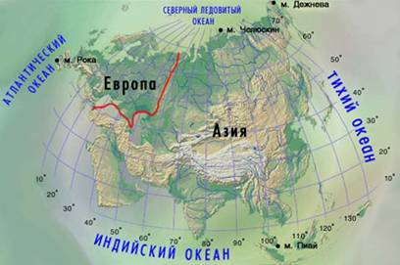
Евразия

Растительный мир: берёза, кедр.
Животный мир: рысь, тюлень, медведь, тигр.
Достопримечательности: глубокое озеро Байкал

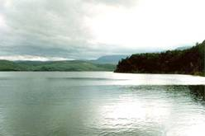 | 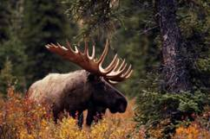
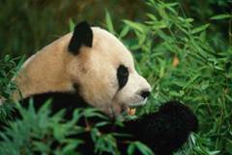 | 